Pfizer/BioNTech ha entregado el 80% de las vacunas contratadas

● Esta noche ingresaron 108.810 dosis contra COVID-19 de esa casa farmacéutica.

● Empresa está a 1.215.630 dosis de completar el contrato de compra.

● En total se han recibido más de 6,7 millones de vacunas desde diciembre.

Jueves 14 de octubre de 2021. Este jueves, el país recibió 108.810 dosis contra el SARS-CoV-2 del contrato de compra con la casa farmacéutica Pfizer/BioNTech. Con esto, la empresa ha enviado el 79,74% de las vacunas acordadas en el contrato.

Es decir, la empresa tiene pendiente por entregar 1.215.630 dosis de su contrato. Estas serán enviadas, paulatinamente, durante los tres meses restantes del año para completar las 6.001.125 vacunas de este contrato de compra.

El lote número 52 ingresó esta noche, a las 8:43 p. m., a Base 2 del aeropuerto internacional Juan Santamaría en un vuelo de la compañía DHL.

A la fecha, Costa Rica registra una suma acumulada de 6.761.945 dosis recibidas. De este total, 5.820.045 vacunas corresponden a contratos de compra (4.785.495 Pfizer/BioNTech, 775.200 AstraZeneca y 259.350 por medio del mecanismo multilateral COVAX).

Además, Costa Rica ha recibido 941.900 dosis donadas, que corresponden a las entregas de los Gobiernos de Estados Unidos (503.100), Canadá (319.200), España (69.600) y Austria (50.000).

A la fecha, octubre suma 266.450 dosis recibidas. Ver cuadro detalle.

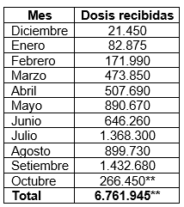
**A la fecha.
Una vez que las dosis arriban al país, son sometidas a la revisión de los reportes de temperatura y aprobación documental por el laboratorio de control de calidad de medicamentos, tras lo cual quedan disponibles para su utilización en la campaña de vacunación.
Aplicación. Al 11 de octubre la Caja Costarricense de Seguro Social (CCSS) reporta una aplicación acumulada de 5.921.089 dosis. De ese total 3.525.260 personas cuentan con al menos una dosis de la vacuna, es decir el 68,3% de la población.
Además, 2.395.829 personas tienen dos dosis, 46,4% de la ciudadanía. Durante el mes de octubre se han aplicado 324.594 dosis.
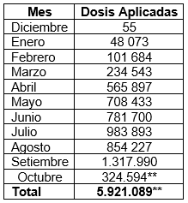
**A la fecha
El Gobierno de la República continúa el llamado a las personas que hacen falta de vacunarse de acercarse a los centros de vacunación, ya que esta población se ha convertido en la más expuesta en la hospitalización a causa de complicaciones por el virus del SARS-CoV-2. Además, la vacunación hoy representa la forma más segura de protegerse y reactivar la economía.

